Протокол № 7
заседания членов Совета саморегулируемой организации «Союз дорожно- транспортных строителей «СОЮЗДОРСТРОЙ»

г. Москва 20 февраля 2018 года

Форма проведения: очная

Присутствовали члены Совета:

Кошкин Альберт Александрович – Председатель совета директоров АО «Сибмост», Хвоинский Леонид Адамович – Генеральный директор «СОЮЗДОРСТРОЙ», Серегин Николай Петрович- председатель Совета директоров ОАО «ДСК «АВТОБАН», представитель - Андреева Алексея Владимировича, Любимов Игорь Юрьевич – генерального директора ООО «СК «Самори», Лилейкин Виктор Васильевич – Генеральный директор ЗАО «Союз-Лес», Данилин Алексей Валерьевич – Генеральный директор ООО «Бест-строй инжиниринг», Хвоинский Леонид Адамович – представитель Вагнера Якова Александровича – Генерального директора ООО «Стройсервис» (по доверенности), Богатырев Геннадий Олегович – заместитель генерального директора ПАО «МОСТОТРЕСТ» - представитель Власова Владимира Николаевича, , Губин Борис Анатольевич – Представитель ООО Группа компаний «ММ-Строй», Хвоинский Леонид Адамович – представитель Ткаченко Алексей Васильевич (по доверенности).

Повестка дня:
1. Рассмотрение вопроса об утверждении новых стандартов саморегулируемой организации «Союз дорожно-транспортных строителей «СОЮЗДОРСТРОЙ».

2. Рассмотрение вопроса об утверждении Положения о штрафах саморегулируемой организации «Союз дорожно-транспортных строителей «СОЮЗДОРСТРОЙ».

3. Утверждение повестки дня Общего собрания членов «СОЮЗДОРСТРОЙ» 20 февраля 2018 года.

4. Назначение на должность руководителя исполнительного органа управления саморегулируемой организации «Союз дорожно-транспортных строителей «СОЮЗДОРСТРОЙ».

По первому вопросу слово имеет заместитель генерального директора «СОЮЗДОРСТРОЙ» Хвоинский Анатолий Владимирович. Уважаемые члены Совета! Предлагается утвердить в качестве СТО СРО «СОЮЗДОРСТРОЙ» 2 стандарта Ассоциации «Национальное объединение строителей» в области строительства автомобильных дорог, разработанных СРО «СОЮЗДОРСТРОЙ» «методом прямого применения».
Решили:
1. Утвердить в качестве СТО СРО «СОЮЗДОРСТРОЙ» СТО 017 НОСТРОЙ 2.25.220 - 2018 (СТО 60452903 СОЮЗДОРСТРОЙ 2.1.1.3.3.2.01 - 2018) «Автомобильные дороги. Устройство и капитальный ремонт монолитных цементобетонных покрытий. Правила, контроль выполнения и требования к результатам работ», разработанный СРО «СОЮЗДОРСТРОЙ» взамен СТО 017 НОСТРОЙ 2.25.41-2013 (СТО 60452903 СОЮЗДОРСТРОЙ 2.1.1.3.3.2.01-2013) «Автомобильные дороги. Устройство цементобетонных покрытий автомобильных дорог»;
2. Утвердить в качестве СТО СРО «СОЮЗДОРСТРОЙ» СТО 017 НОСТРОЙ 2.25.219 - 2018 (СТО 60452903 СОЮЗДОРСТРОЙ 2.1.1.3.3.2.02 - 2018) «Автомобильные дороги. Устройство и капитальный ремонт сборных цементобетонных покрытий. Правила, контроль выполнения и требования к результатам работ», разработанный СРО «СОЮЗДОРСТРОЙ».

Голосовали:
За – 11 голосов, против – нет, воздержался – нет

По второму вопросу слово имеет заместитель генерального директора «СОЮЗДОРСТРОЙ» Суханов Павел Львович. Уважаемые члены Совета! В соответствии с пунктом 3 части 4 статьи 10 Федерального закона № 315-ФЗ от «О саморегулируемых организациях» и нормами установленными внутренними документами «СОЮЗДОРСТРОЙ», предлагаю принять разработанное «Положение о штрафах, установленных в саморегулируемой организации «Союз дорожно-транспортных строителей «СОЮЗДОРСТРОЙ».
Решили: принять разработанное «Положение о штрафах, установленных в саморегулируемой организации «Союз дорожно-транспортных строителей «СОЮЗДОРСТРОЙ».
Голосовали:
За – 11 голосов, против – нет, воздержался – нет

По третьему вопросу слово имеет генеральный директор «СОЮЗДОРСТРОЙ» Хвоинский Леонид Адамович. Уважаемые члены Совета! Предлагаю Вам утвердить представленный проект повестки дня на Общее собрание членов «СОЮЗДОРСТРОЙ».

Решили: утвердить представленный проект повестки дня в качестве повестки дня Общее собрание членов «СОЮЗДОРСТРОЙ».

Голосовали:
За – 11 голосов, против – нет, воздержался – нет

По четвертому вопросу слово имеет президент «СОЮЗДОРСТРОЙ» Кошкин Альберт Александрович. Коллеги! Предлагаю рассмотреть на Общем собрании вопрос о назначении Хвоинского Леонида Адамовича – Генеральным директором саморегулируемой организации «Союз дорожно-транспортных строителей «СОЮЗДОРСТРОЙ» на новый пятилетний срок, согласно Уставу Партнерства (п. 11.3). Новый срок в должности Генерального директора Партнерства начнет исчисляться после прекращения действующих полномочий согласно Протоколу № 1 от 21.02.2013 г. СРО НП «СОЮЗДОРСТРОЙ», а именно с 22 декабря 2018 года.
Решили: представить Общему собранию кандидатуру Хвоинского Леонида Адамовича – для избрания его генеральным директором саморегулируемой организации «Союз дорожно-транспортных строителей «СОЮЗДОРСТРОЙ» на новый пятилетний срок, согласно Уставу Партнерства (п. 11.3). Новый срок в должности Генерального директора Союза – будет исчисляться после прекращения действующих полномочий согласно Протоколу № 1 от 21.02.2013 г. СРО «СОЮЗДОРСТРОЙ», а именно с 22 декабря 2018 года.

Голосовали:
За – 11 голосов, против – нет, воздержался – нет

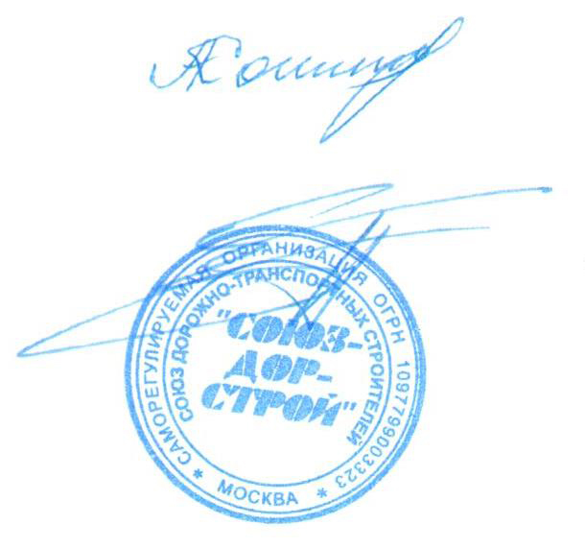

Председатель Совета Кошкин А.А.

Секретарь Совета Суханов П.Л.

